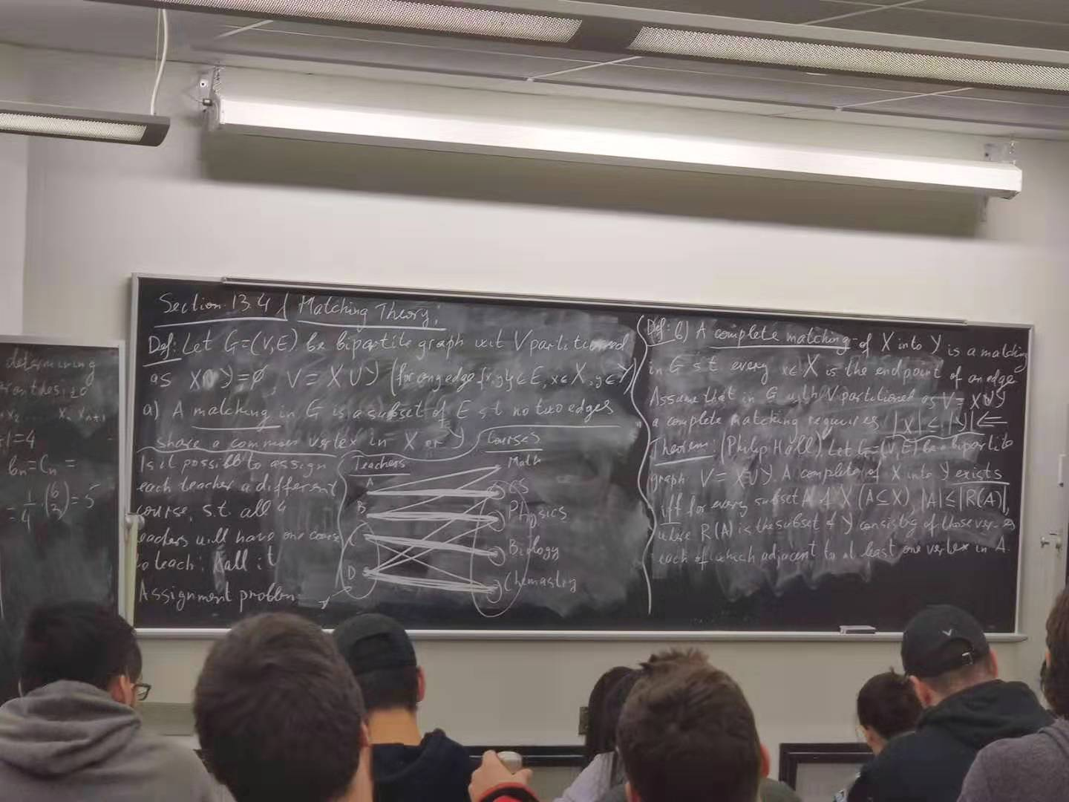

13.4 matching theory

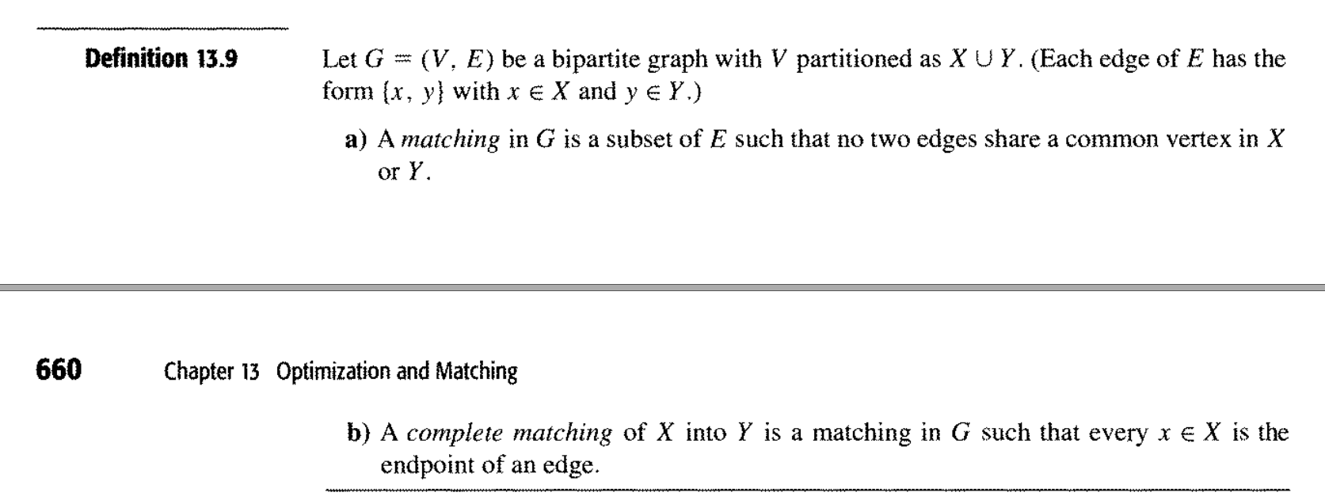

当G是一个bipartite graph，vertice被分为X与Y，

Matching被是E的一个子集，代表着任意两个edge不会share同一个点

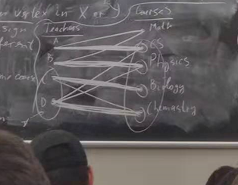

粗线就是matching

Complete matching就是左边的每一个都有对应Y

Complete matching的必要要求就是X的数量小于等于Y的数量

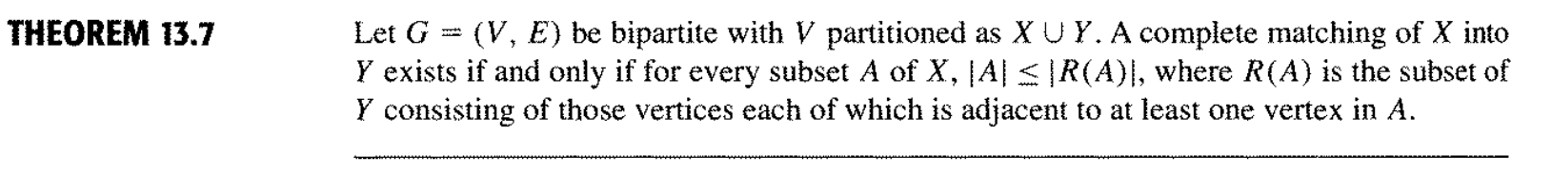

理论13.7，如果是bipartite，complete matching 当且仅当 对于X的任意子集A，左边端点数量小于能指向的右边的端点数量，

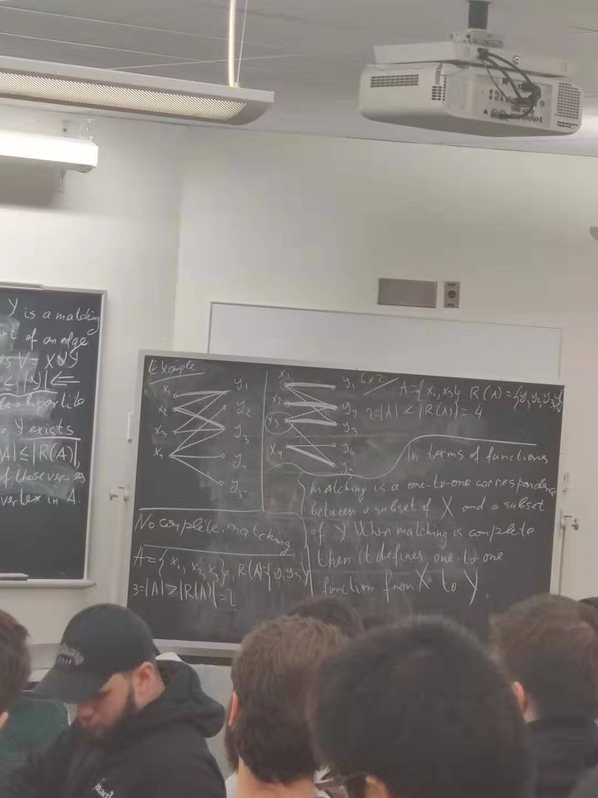

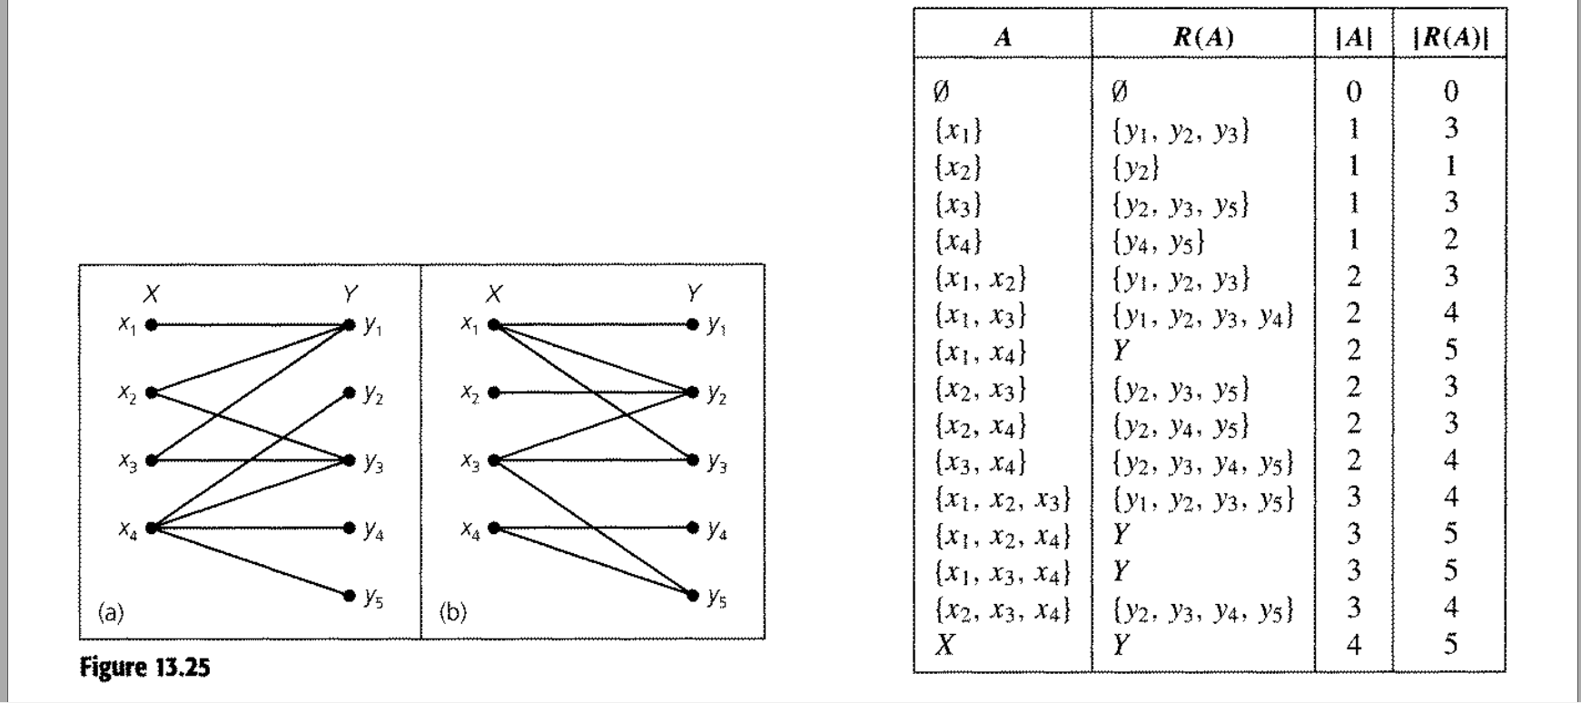

右边图是complete matching，左边图就不行，因为X1X2X3这个子集只能找到Y1Y3，左边大于右边

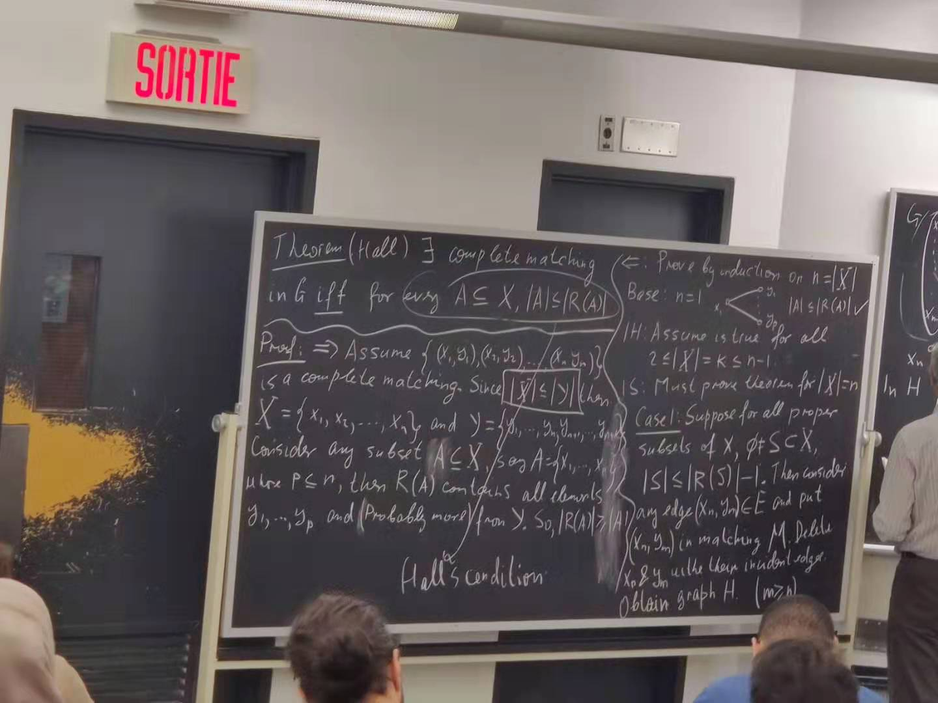

证明

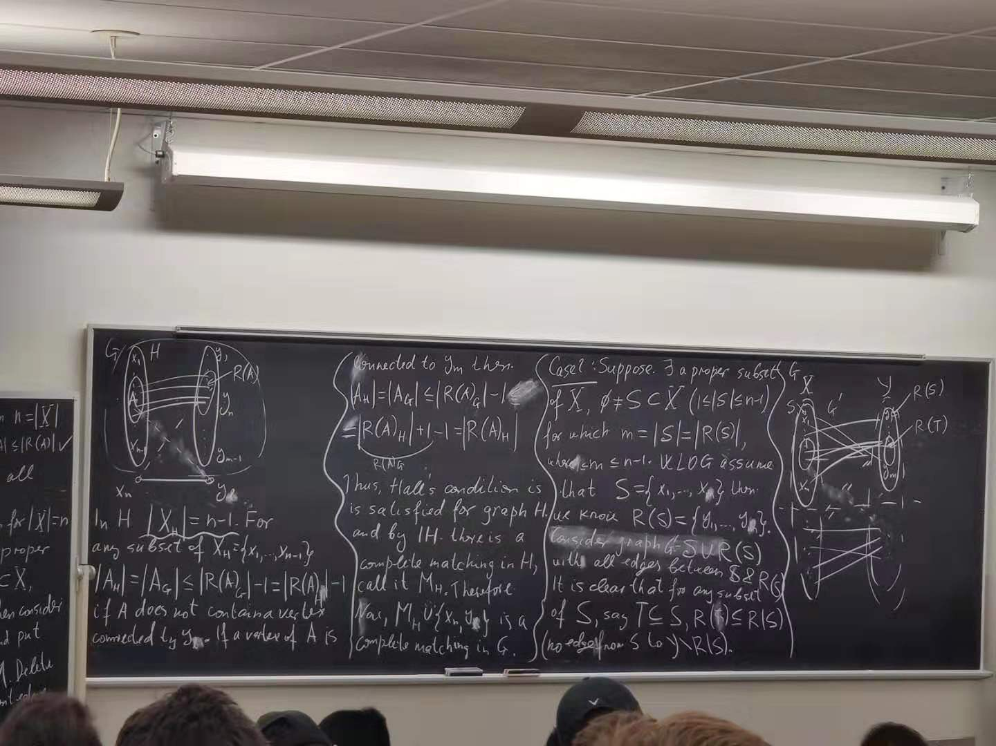

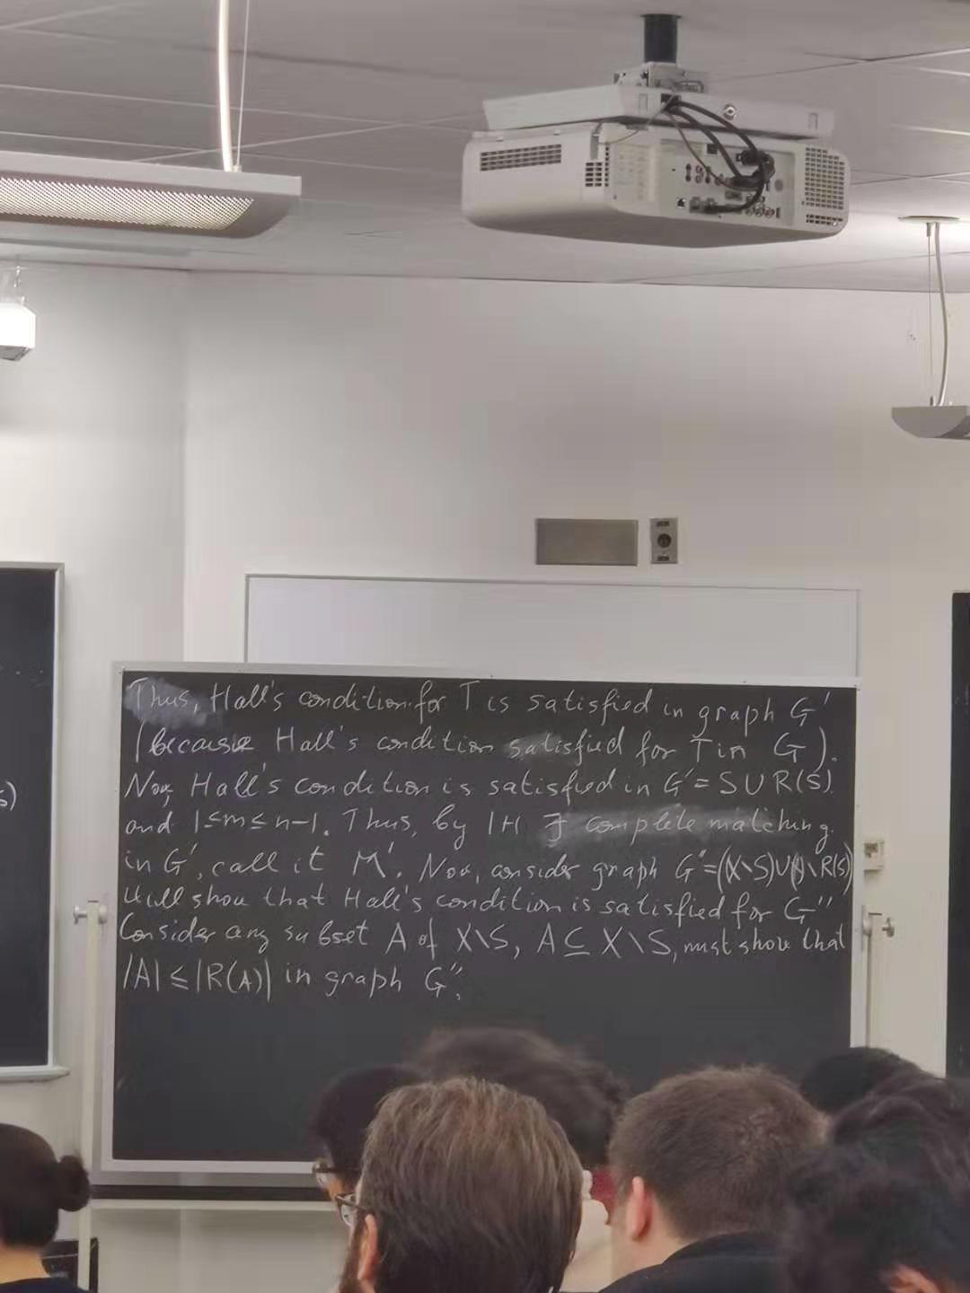

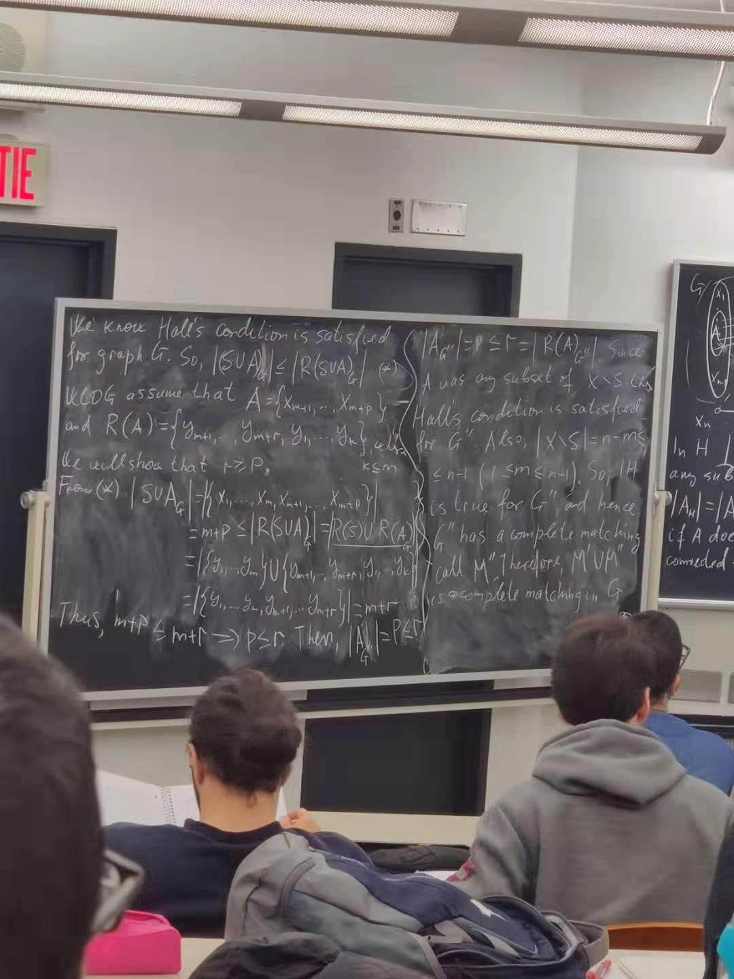

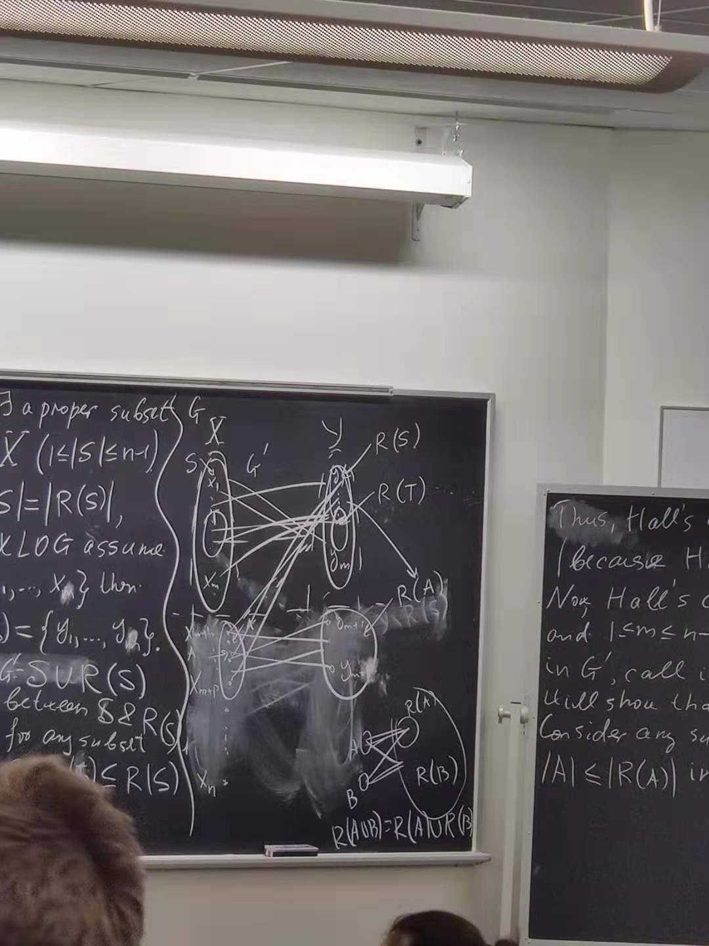

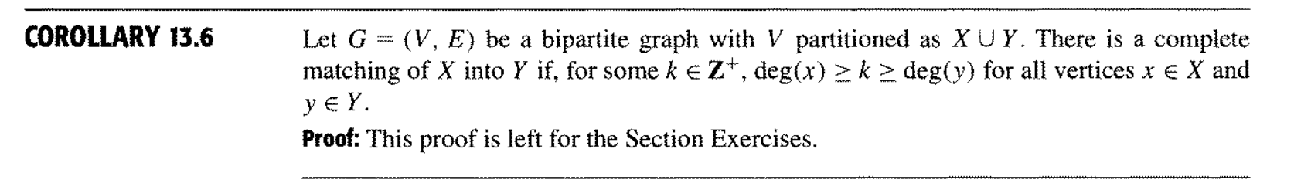

推论：

任意X的degree大于等于任意Y的DEGREE

